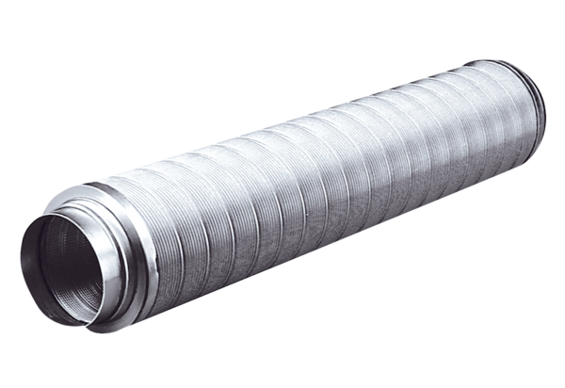Csőhangtompító RSR 12Csomagolási egység: 1 darabVálaszték: C
Termékszám: 0092.0312Gyártó: MAICO

